**怀安县农业农村局**

**怀安县2024年芳草地种鸡厂二期项目**环境影响评价

**公众参与说明**

**建设单位：怀安县农业农村局**

**编制时间：二〇二四年九月**

# 1概述

为响应国家政策，怀安县农业农村局拟投资2866.34万元在怀安县太平庄乡南九场村建设“河北芳草地牧业股份有限公司种鸡项目”，已于2023年6月28日取得怀安县行政审批局《关于河北芳草地牧业股份有限公司种鸡项目可行性研究报告的批复》（审批文号：怀行审投资审字〔2023〕47号），于2023年6月30日取得《关于河北芳草地牧业股份有限公司种鸡项目初步设计的批复》（审批文号：怀行审投资审字〔2023〕48号）。此项目目前暂未进行建设。

2024年，由于市场对种鸡需求日益增加，怀安县农业农村局拟再投资4148.28万元在原址建设“怀安县2024年芳草地种鸡场二期项目”，扩建项目已于2024年3月7日取得怀安县行政审批局《关于怀安县2024年芳草地种鸡场二期项目可行性研究报告的批复》（审批文号：怀行审投资审字〔2024〕26号），于2024年3月10日取得《关于怀安县2024年芳草地种鸡场二期项目初步设计的批复》（审批文号：怀行审投资审字〔2024〕29号）。二期项目在原场地内建设肉鸡鸡舍9栋（10#~18#），建筑面积17846.31m2，建设管理用房、公厕、消毒间、发电机房等并配套建设鸡舍内设备设施、场内道路以及雨水、污水、供水、供电、供暖等外线工程。二期年存栏种鸡18万只，年产种蛋约1800万枚。项目建成投产后全场年存栏种鸡34万只，年产种蛋约3400万枚。

为了解公众对该建设项目的态度和环境保护方面的意见及建议，怀安县农业农村局通过网络、报纸和张贴公告等方式开展了该项目环境影响评价公众参与活动。

# 2首次环境影响评价信息公开情况

## 2.1公开内容及日期

怀安县农业农村局于2024年3月14日委托张家口智昊环保科技有限公司承担“怀安县2024年芳草地种鸡厂二期项目”环境影响报告书编制工作。并于2024年3月15日通过网络首次公开项目环境影响评价信息，公示内容主要包括：建设项目基本情况、建设项目的建设单位的名称和联系方式、环境影响评价工作单位信息、征求公众意见的主要事项、公众意见提出的主要方式和途径。可见，首次环境影响评价信息公示内容及日期符合《环境影响评价公众参与办法》要求。

## 2.2公开方式

**2.2.1网络**

本项目首次环境影响评价信息均通过张家口环评网进行公示，张家口环评网属于建设项目所在地媒体网站，符合《环境影响评价公众参与办法》要求。

公示时间：2024年3月15日。

公示网址：[http://www.zjkhuanping.com/huanping/hp16.html](http://www.zjkhuanping.com/huanping/hp16.html。)[公示截图见下图。](http://www.zjk169.net/news/news/18200/，公示截图见下图。、)

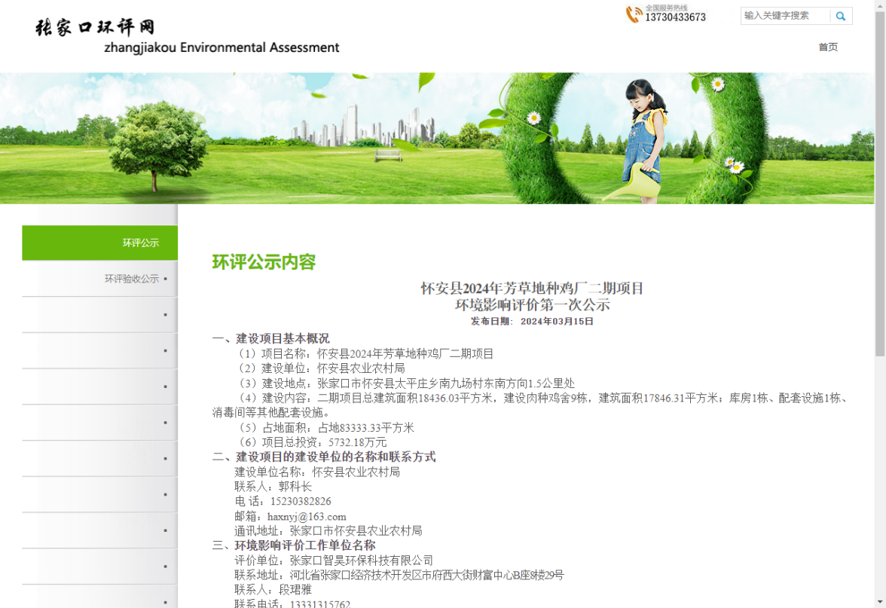

**图1首次环境影响评价信息网络公示截图**

**2.2.2其他**

本项目未采用其他方式进行首次环境影响评价信息公开。

## 2.3公众意见情况

首次环境影响评价信息公开期间，没有收到任何公众意见。

# 3征求意见稿公示情况

## 3.1公示内容及时限

项目环境影响报告书征求意见稿形成后，怀安县农业农村局对项目环境影响评价进行了第二次公示。征求意见稿主要内容为基本完成的项目环境影响报告书。公示内容主要包括：项目基本情况、建设单位名称和联系方式、评价单位名称与联系方式、查阅环境影响报告书征求意见稿的方式和途径、征求意见的公众范围及主要事项、公众提出意见的主要方式和途径、公示起止时间。公示时限为2024年5月11日~5月23日（10个工作日）。二次公示内容及日期符合《环境影响评价公众参与办法》要求。

## 3.2公示方式

**3.2.1网络**

项目第二次环境影响评价信息通过张家口环评网进行网络公示，张家口环评网属于建设项目所在地媒体网站，符合《环境影响评价公众参与办法》要求。

公示时间：2024年5月11日~5月23日（10个工作日）。

公示网址：[http://www.zjkhuanping.com/huanping/hp20.html，公示截图见下图。](http://www.zjk169.net/green/27807.html，公示截图见下图。)

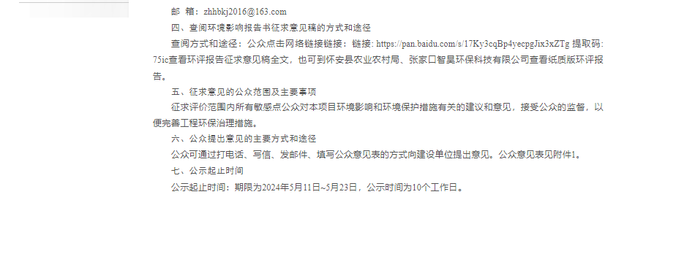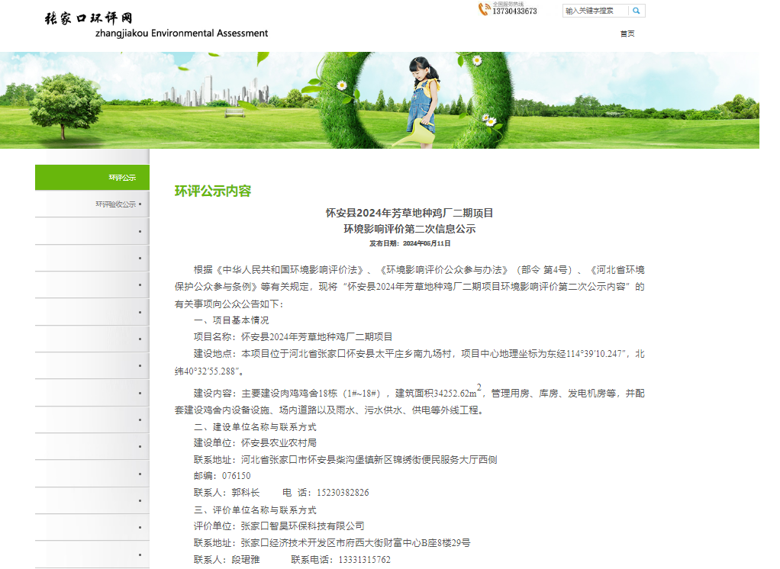

**图2第二次环境影响评价信息网络公示截图**

**3.2.2报纸**

项目第二次环境影响评价信息通过张家口日报进行报纸公开，在征求意见的10个工作日内公开信息2次，符合《环境影响评价公众参与办法》要求。

报纸公示日期为2024年5月21日和2024年5月23日，报纸公示照片见图3。

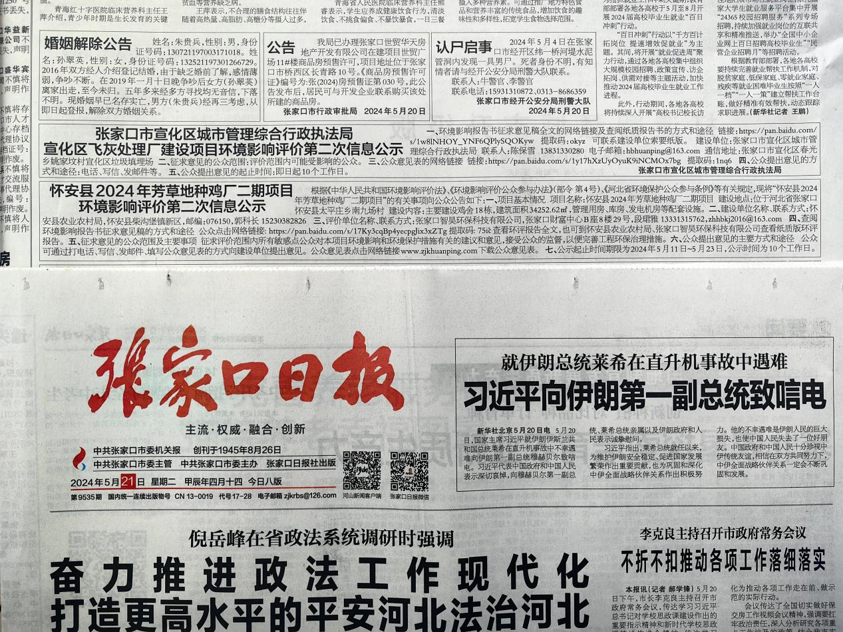

**2024年5月21日**

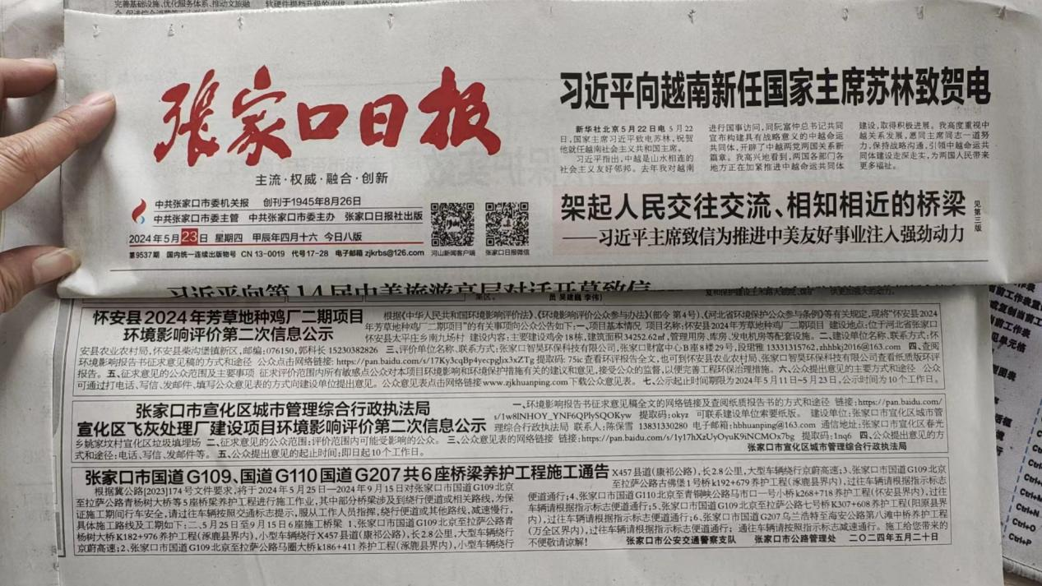

**2024年5月23日**

**图3第二次环境影响评价信息报纸公示照片**

**3.2.3张贴**

在项目所在地公众易于知悉的场所张贴公告，对项目第二次环境影响评价信息进行公开。

张贴时间：2024年5月11日~5月23日（10个工作日）。

张贴地点：南夏家屯村、南九场村、小要子村，项目第二次环境影响评价公示信息张贴照片见图4。

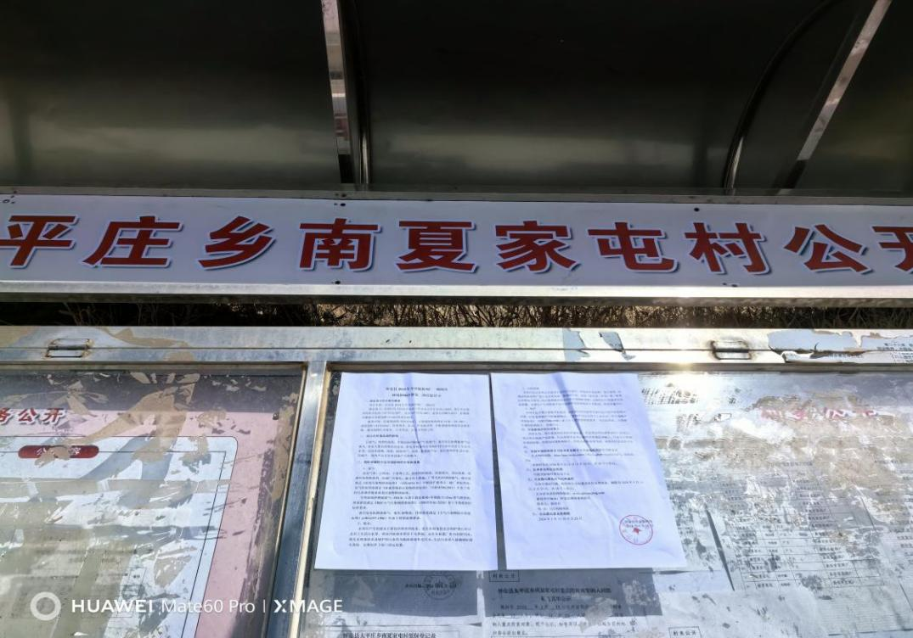

南夏家屯村

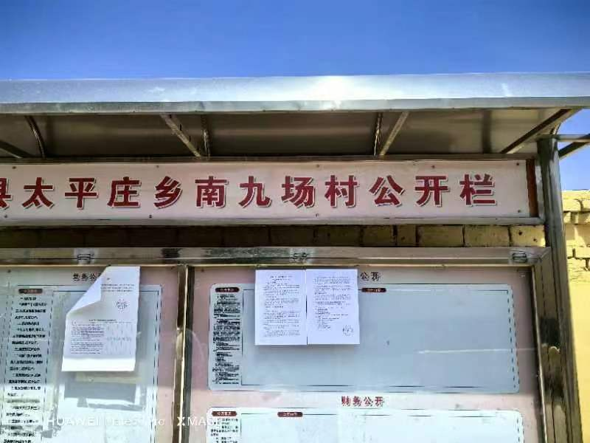

南九场村

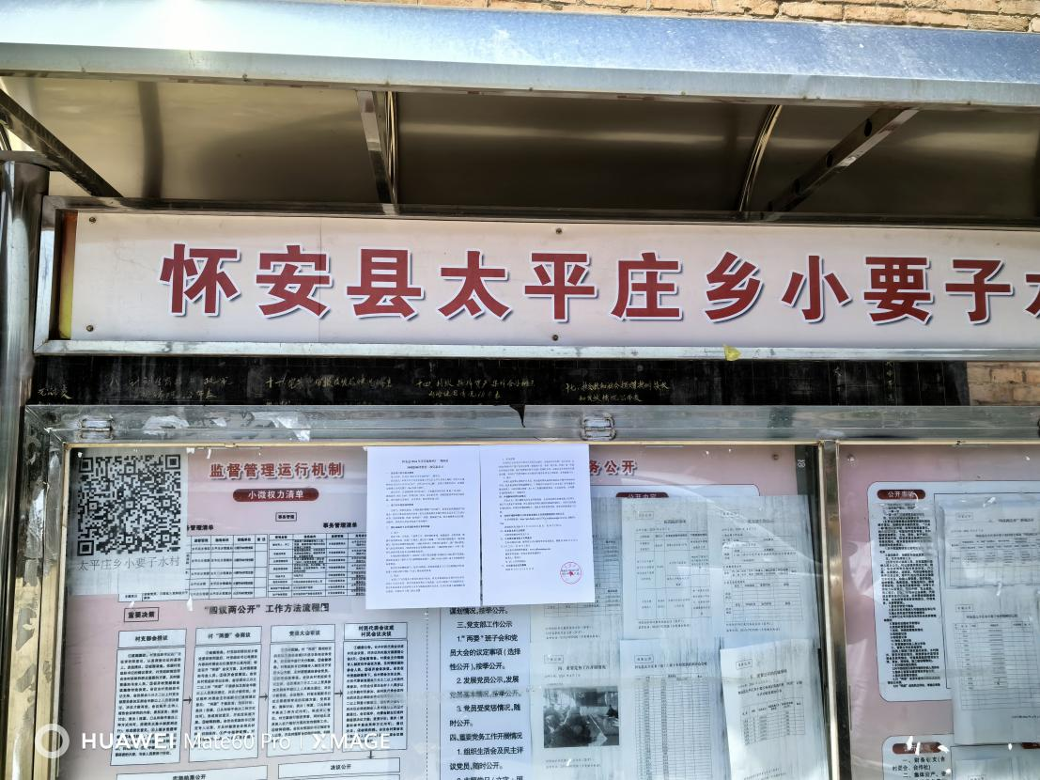

小要子村

**图4第二次环境影响评价信息公共场所张贴照片**

**3.2.4其他**

本项目未采用其他方式进行二次环境影响评价信息公开。

**3.3查阅情况**

查阅场所设置在怀安县农业农村局内及张家口智昊环保科技有限公司内，公众可前往查阅纸质报告书。接待时间：2024年5月11日~2024年5月23日，联系人：郭科长，联系方式：15230382826。

第二次公示期间没有公众前去查阅纸质版报告书。

# 4其他公众参与情况

此次项目公众参与未采取公众座谈会、听证会、专家论证会等形式的深度公众参与。

# 5公众意见处理情况

## 5.1公众意见概述和分析

此次项目公众参与未收到任何形式的意见。

## 5.2公众意见采纳情况

此次项目公众参与未收到任何形式的意见。

## 5.3公众意见未采纳情况

此次项目公众参与未收到任何形式的意见。